**Atelier PC**



Le meilleur du travail d’un élève de deuxième année réuni dans un seul document !

Des rapports ! Du travail !

Il y a aussi un journal de bord, pour savoir ce qu’il s’est produit chaque vendredi sur ce navire dirigé vers l’archipel fédéral de capacité.

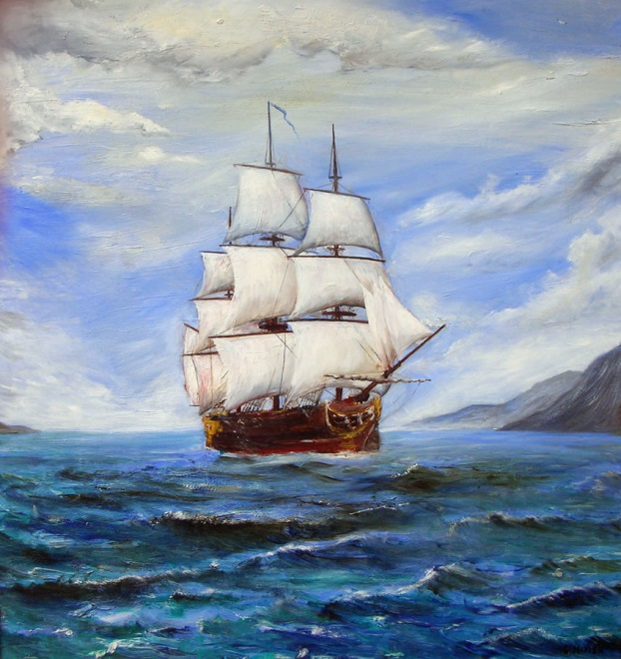

Atelier PC

Table des matières

Rapports 2

Journal 3

Vendredi 27.01.16 3

# Rapports

# Journal

## Vendredi 27.01.17

Création de ce fichier, toutes les dates du journal en avance. Réflexion intense sur quel travail je pourrais faire lors des prochain cours.

## Vendredi 03.02.17

## Vendredi 10.02.17

## Vendredi 24.02.17

## Vendredi 03.03.17

## Vendredi 10.03.17

## Vendredi 17.03.17

## Vendredi 24.03.17

## Vendredi 03.04.17

## Vendredi 10.04.17

## Vendredi 17.04.17

## Vendredi 24.04.17

## Vendredi 31.04.17

## Vendredi 07.05.17

## Vendredi 14.05.17

## Vendredi 21.05.17

## Vendredi 28.05.17

## Vendredi 05.06.17

## Vendredi 12.06.17

## Vendredi 19.06.17

## Vendredi 26.06.17

## Vendredi 02.07.17

## Vendredi 09.07.17

## Vendredi 16.07.17

## Vendredi 23.07.17

## Vendredi 30.07.17